TP 01 : caractérisation des poudres

- Introduction
La fabrication des pièces frittées s’effectue selon les procédés de la métallurgie des poudres. Ces procédés ont pour but de transformer les matières premières, sous forme de poudres, en des pièces finies de caractéristiques physiques, mécaniques et chimiques particulières. Dans le présent travail pratique, nous allons traiter la première étape qui consiste en la préparation de la poudre.
La poudre est obtenue par méthodes chimiques (réduction des oxydes → poudre métallique), électrolytiques, mécaniques (abrasion, broyage…)….
Les particules de la poudre sont caractérisées par :
- la composition chimique
- la composition cristallographique
- la forme et la taille,
- la densité et la porosité …
Toutes ces caractéristiques conditionnent les propriétés finales des produits frittés.
Pour un matériau donné, la taille et la forme des grains constituent ensemble un facteur critique dans la mise en forme et le traitement thermique ultérieur (frittage).
2. Forme des grains :
Les particules de la poudre se différencient par leur forme. Cette dernière est dictée par les procédés d’obtention de cette poudre. Les particules peuvent ainsi se présenter sous forme de sphères, d’ellipsoïdes, de plaquettes, de fibres ou d’aiguilles…. La figure 1 montre un exemple de particules non sphériques où on peut voir la diversité de la forme des grains.

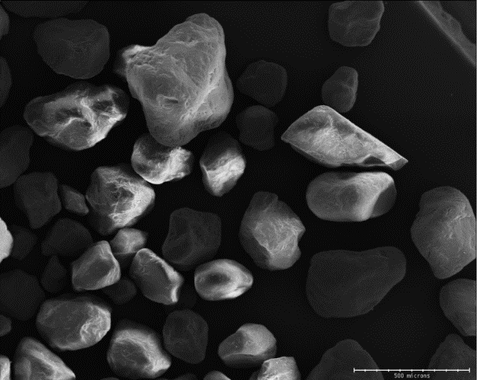
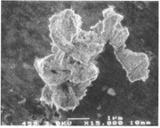

(a)
(b)
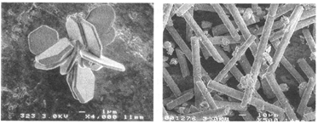

(d)
(c)

Figure 1 : MEB de quelques particules de céramiques : (a) MgO broyé ; (b) grains de sable ; (c) plaquettes d’Alumine ; (d) fibres de verre.
3. Taille des particules
Il existe diverses façons pour définir la taille d’une particule (tableau 1). Pour une sphère il existe une définition non ambiguë de diamètre ; de même pour l’arête d’un cube. Cependant, la plupart des particules étant rarement sphériques, la connaissance de plus d’une dimension devient nécessaire pour décrire la forme d'une particule comme l’illustre la figure 2. Les diamètres les plus utilisés sont les diamètres de sphères équivalentes (equivalent spherical diameter ESD, en anglais) et particulièrement le diamètre en volume, dv, qui correspond au diamètre de la sphère possédant le même volume que la particule. Chaque technique mesure donc un certain diamètre qui, pour une géométrie sphérique, devrait donner le même résultat. Pour des formes irrégulières, par contre, il y a une influence de la taille attribuée avec les différentes méthodes de mesure, ce qui devrait être pris en compte lors du choix de la méthode d’analyse. Le diamètre du tamis, par exemple, est la taille d'ouverture minimale permettant de passer des particules à travers l'ouverture carrée. Pour des particules de taille irrégulière, la valeur ne sera pas nécessairement la même que celle du diamètre de Stokes mesuré par une technique de sédimentation. Des particules irrégulières de formes différentes peuvent avoir le même diamètre en volume.

Diamètre | Symbole | Définition
Diamètre de Stokes | d_{st} | Diamètre d’une sphère chutant librement à la même vitesse que la particule dans un fluide donné
Diamètre du tamis | d_{T} | Ouverture carrée minimale à travers laquelle la particule peut passer
Diamètre en volume | d_{V} | Diamètre d’une sphère de même volume que la particule
Diamètre en surface spécifique | D_{S} | Diamètre de la sphère qui a la même surface spécifique que la particule
Diamètre de l’air projetée | d_{A} | Diamètre du cercle possédant la même surface projetée que la particule
Diamètre de Féret | d_{F} | Distance entre deux tangentes parallèles à des côtés opposés de la particule
Diamètre de Féret moyen | d_{Fav} | Moyenne des diamètres de Féret mesurés selon des angles compris entre 0 et 180º
Diamètre de Féret maximal | d_{Fmax} | Distance maximale entre deux tangentes parallèles sur des côtés opposés de la particule.
Diamètre de Féret minimal | d_{Fmin} | Distance minimale entre deux tangentes parallèles à des côtés opposés de la particule.
Tab.1. Différentes définitions de diamètres de particule

Fig.2. Exemples de quelques diamètres pour une particule non sphérique

4. Distributions et diamètres moyens :
L’étude de la granulométrie des poudres est d’un intérêt particulier dans la métallurgie des poudres. Les principales méthodes de détermination de la distribution granulométrique sont :
- Tamisage à sec : taille des grains supérieure à 30 microns
- Tamisage humide : taille supérieure à 5 microns
- Sédimentométrie : taille comprise entre 0.5micron et 100 microns
- Centrifugation : taille allant de 0,02 micron à 300 microns
- Diffraction laser : taille allant de 0,05 micron à 1800 microns
- Microscopie optique: taille allant de 0.5 microns à 400 microns
Les poudres sont rarement de taille unique ou monodisperse et les particules font partie d’une distribution de taille. La distribution peut être représentée de différentes manières, comme par exemple une distribution en fréquence (Fig. 3(a)), ou cumulée (Fig. 3(b)). Certaines techniques de mesure donnent directement une distribution basée sur le nombre (microscopie) ou sur la masse (tamisage).
La moyenne d’une distribution est une mesure de la tendance centrale. Parmi les tendances centrales les plus utilisées on trouve ainsi le mode, la médiane et la moyenne ; illustrées dans la figure 3(a). Le mode est le diamètre le plus fréquent dans une distribution ; il correspond au maximum de la courbe de fréquence. La médiane représente la valeur d’où la fréquence totale des valeurs au-dessus et au-dessous est identique (autrement dit, on trouve le même nombre ou volume total de particules au-dessous de la médiane, qu’au-dessus), (figure 3(b). La moyenne doit quant à elle être calculée (tableau.2) et elle détermine le point où les moments de la distribution sont égaux.

Fig.3. Exemple de (a) distribution en fréquence, (b) distribution cumulée
Tableau 2. Quelques exemples de différents diamètres moyens et leur représentation mathématique1. i = classe des particules, Ni = nombre ou pourcentage des particules dans la classe i, S_{BET} = surface spécifique [m²/g] et ρ = masse volumique de la poudre [g/cm³].
5. Tamisage
L'analyse granulométrique permet de déterminer et d'observer les différents diamètres de grains qui constituent un granulat. Pour cela l'analyse consiste à séparer et classer à l'aide de tamis ces grains selon leur diamètre. Les grains ainsi isolés peuvent être pesés pour déterminer la proportion de chacun dans le granulat. La représentation graphique de l'analyse permet d'observer et d'exploiter ces informations très simplement
La principale technique de classification reste le tamisage et c'est celui-ci que nous utiliserons et étudierons dans ce travail pratique. Elle permet un tri granulométrique des particules de dimension supérieure à 30 μm à sec et jusqu' à 5 μm par voie humide. La séparation des particules se fait selon leur taille, à l'aide de grilles, de tôles perforées ou de toiles généralement métalliques (tamis). Les toiles métalliques existent en tissus uni ou croisé. Le tissu uni donne souvent un meilleur tamisage et se nettoie plus facilement que les tissus croisés. Dans l'industrie céramique on effectue en général des tamisages à l'eau et les avantages des tissus unis n'ont que peu d'intérêt dans ce cas et on préfère les tissus croisés qui s’usent moins et sont donc plus économiques.
Les opérations de tamisage sont simples, mais les erreurs d'utilisation, qui sont préjudiciables à la qualité du produit tamisé, sont fréquentes. Il peut y avoir par exemple colmatage des mailles par des grains ou encore déformation des fils, faussant ainsi les dimensions des ouvertures, surtout pour les toiles fines.

6. Manipulation
On vous donne une granulés et on vous demande le travail suivant:
- Effectuer une étude granulométrique par tamisage à sec de cette poudre. L’opération de tamisage s’effectue par une série de tamis normalisés. Quelles sont vos remarques pour l’opération (durée, mouvement, résidus….)? Quelles sont vos suggestions ?
- Déterminer la distribution granulométrique en fréquence et cumulée. Quelle sont vos remarques ?
- Déterminer les différents diamètres des grains (mode, le diamètre médian….).

Remarques :
Ne pas répéter le script du TP, donner une brève description des expériences faites et des appareils utilisés et commenter spécialement certains points si nécessaire.

